企画提案書
提案事業者名：
「勝本城」
・必要に応じて、市が提供する資料や画像を使用し、独自の調査等を踏まえて、勝本城のかたりべ原稿を制作してください。
・原稿は、現地で日本遺産ガイドが説明することを想定して制作してください。
【説明を受ける聞き手（想定イメージ）】
●個人旅行者。
●歴史には興味を抱いており、自身で情報収集はしているものの、あまり詳しくはない。●現地に行って確かめようと訪れた40代～50代女性（1名またはグループ）。

【現地での案内イメージ】
・現地でのかたりべ時間は5分以内でお願いされている。
・集合場所は日本遺産の看板がある駐車場（公衆トイレの向かい側）。
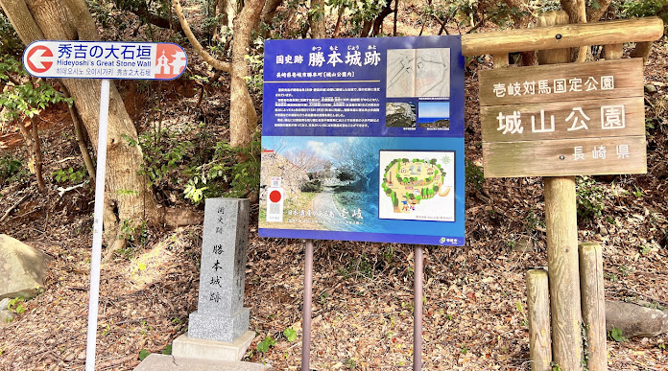

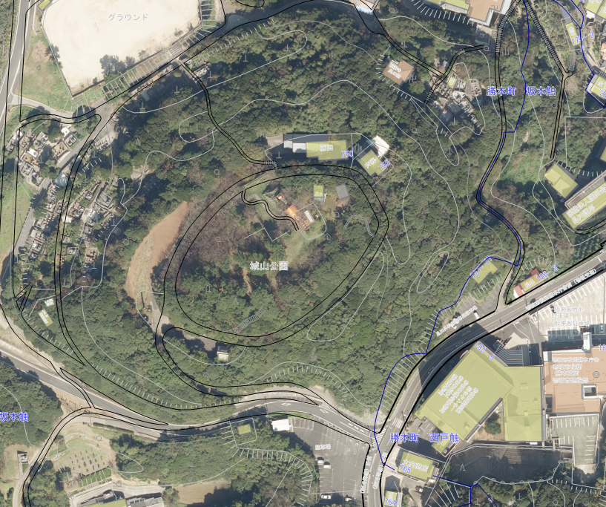

石垣

勝本浦方面
勝本城跡

集合場所

壱岐市役所
勝本庁舎
郷ノ浦方面
ここから、勝本城のかたりべ説明をはじめます。
【かたりべ原稿使用するキーワード】
(1)勝本城跡は国史跡である。
(2)1591年（天正19）年に豊臣秀吉の命を受けて造られた城である。
(3)朝鮮出兵のためだけにつくられた城であり、城の用途が特定されている。
(4)江戸時代に描かれた壱岐名勝図誌には、「勝本城」は「武末城」として掲載されている。
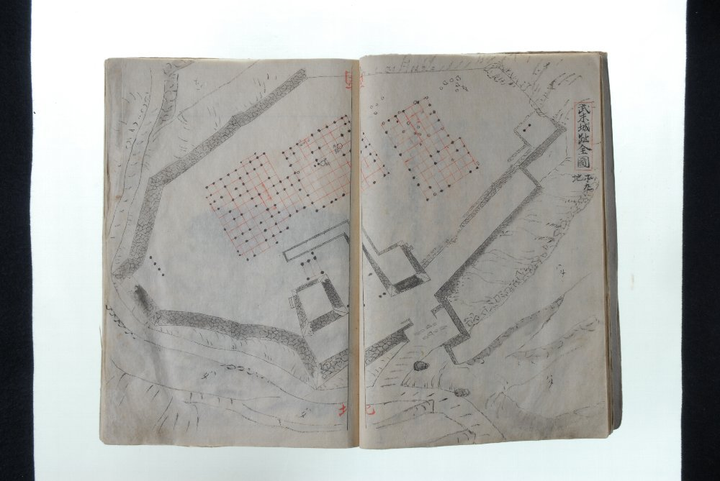

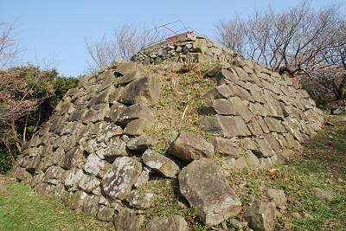 (5)城の石垣の角のいたるところが壊されているのが特徴である。
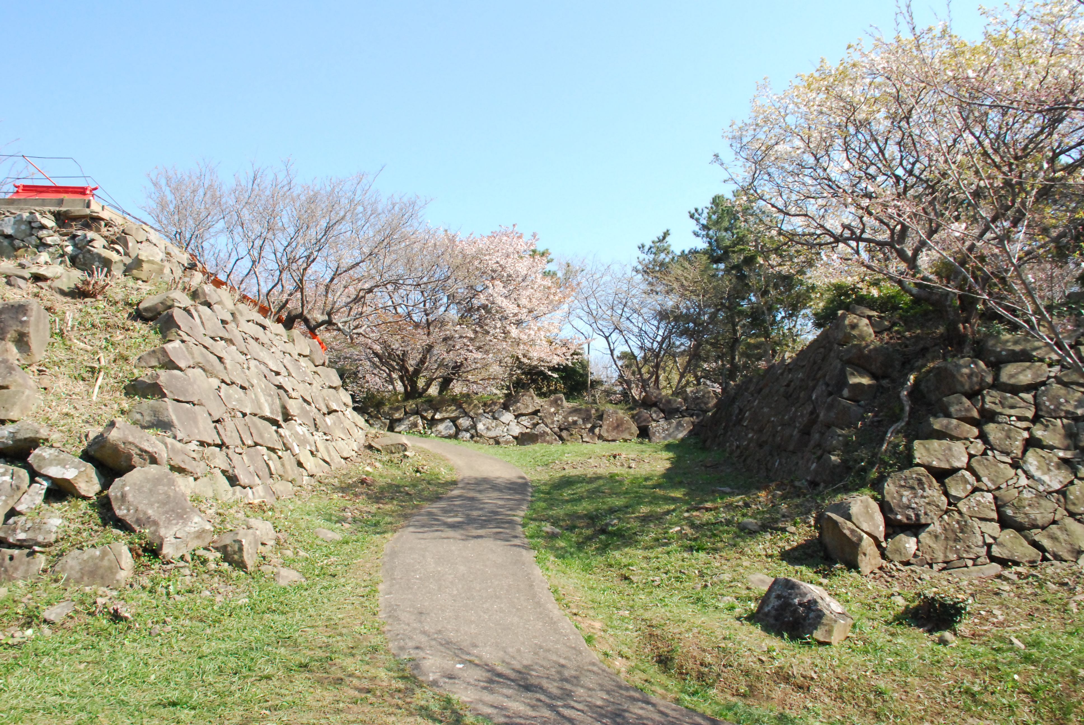

※上記のキーワードを他の言葉に言い換えることも可能です。
※上記以外に、キーワードとなり得るものがありましたら、追加してください。

（原稿案）1ページに納める必要はありません。5分以内に説明ができるほどの長さで制作してください。

